“Татарстан Республикасы Арча муниципаль районының Сарай-Чокырча тимер юл разъезды торак пунктын бетерү һәм “Арча муниципаль районы” муниципаль берәмлегенең һәм аның составындагы муниципаль берәмлекләрнең территорияләре чикләрен билгеләү һәм аларның статусы турында” Татарстан Республикасы Законы проектына чагыштыру таблицасы

№ | Гамәлдәге редакция | Тәкъдим ителүче үзгәрешләр | Тәкъдим ителгән үзгәрешләрне исәпкә алып эшләнгән редакциядә
1. | 3 статья. “Арча муниципаль районы” муниципаль берәмлеге составына керүче түбәндәге муниципаль берәмлекләрнең территорияләре чикләрен карта-схема (әлеге законга 1 нче кушымта) һәм чикләрнең картографик тасвирламасы (әлеге законга 4 - 32 нче кушымталар) нигезендә билгеләргә, аларга авыл җирлеге статусы бирергә һәм административ үзәкләрне билгеләргә:  ... Урта Курса авыл җирлеге: Урта Курса авылы (административ үзәк), Югары Курса, Сарай-Чокырча, Алан, Корайван, Түбән Курса авыллары, Сарай-Чокырча тимер юл разъезды; | 3 статьяның унынчы абзацында “Сарай-Чокырча тимер юл разъездын” сүзләрен төшереп калдырырга; | 3 статья. “Арча муниципаль районы” муниципаль берәмлеге составына керүче түбәндәге муниципаль берәмлекләрнең территорияләре чикләрен карта-схема (әлеге законга 1 нче кушымта) һәм чикләрнең картографик тасвирламасы (әлеге законга 4 - 32 нче кушымталар) нигезендә билгеләргә, аларга авыл җирлеге статусы бирергә һәм административ үзәкләрне билгеләргә:  ... Урта Курса авыл җирлеге: Урта Курса авылы (административ үзәк), Югары Курса, Сарай-Чокырча, Алан, Корайван, Түбән Курса авыллары;
2. | 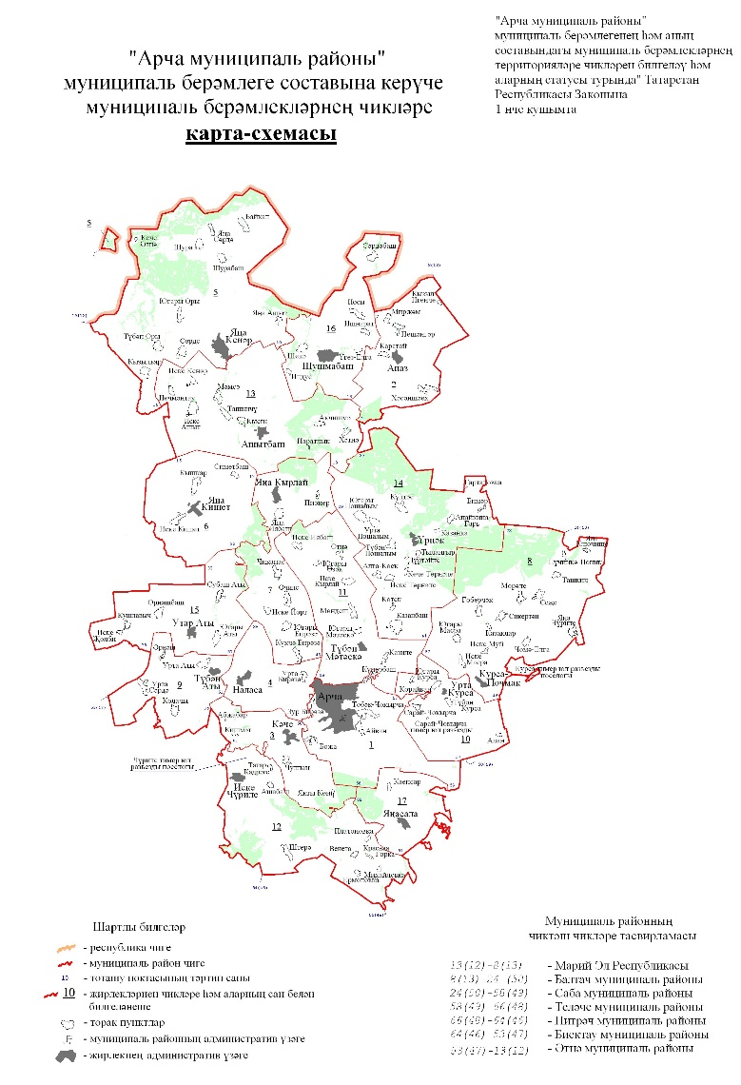 |  | 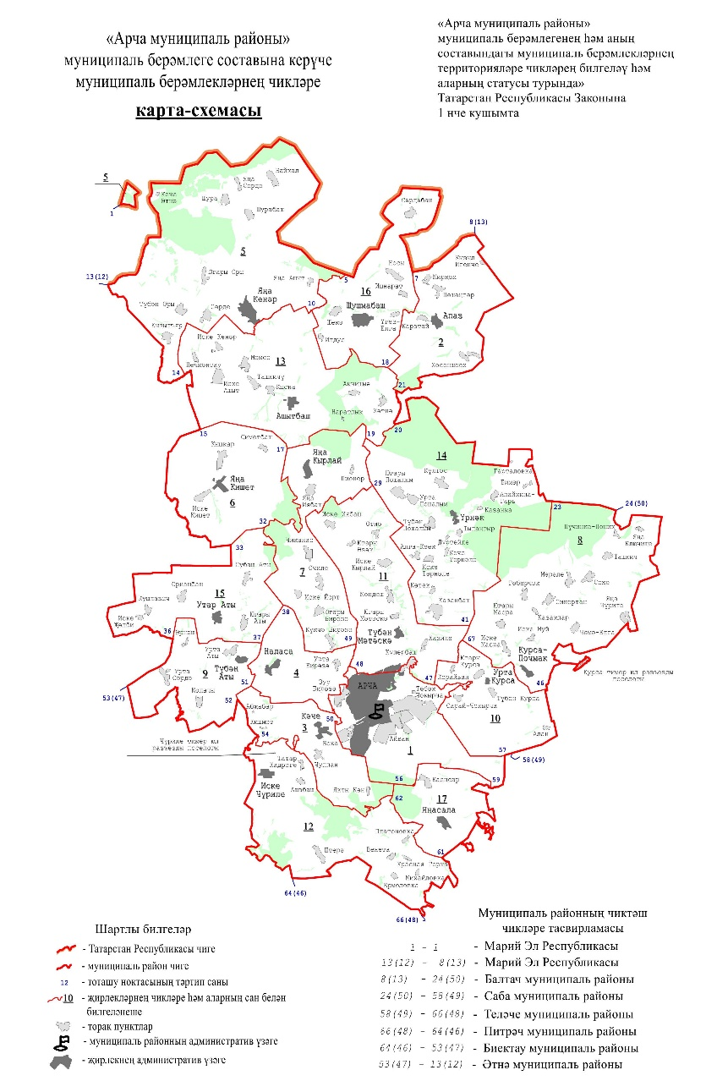
3. | «Арча муниципаль районы» муниципаль берәмлеге  составына керә торган шәһәр һәm авыл җирлекләре |  | «Арча муниципаль районы» муниципаль берәмлеге  составына керә торган шәһәр һәm авыл җирлекләре
  Карта схемадагы№ | Муниципаль берәмлекләр
  1 | Арча шәһәре
  2 | Апаз авыл җирлеге
  3 | Кәче авыл җирлеге
  4 | Наласа авыл җирлеге
  5 | Яңа Кенәр авыл җирлеге
  6 | Яңа Кишет авыл җирлеге
  7 | Яңа Кырлай авыл җирлеге
  8 | Сеҗе авыл җирлеге
  9 | Урта Аты авыл җирлеге
  10 | Урта Курса авыл җирлеге
  11 | Иске Кырлай авыл җирлеге
  12 | Иске Чүриле авыл җирлеге
  13 | Ташкичү авыл җирлеге
  14 | Үрнәк авыл җирлеге
  15 | Утар-Аты авыл җирлеге
  16 | Шушмабаш авыл җирлеге
  17 | Яңасала авыл җирлеге
  Карта схемадагы№ | Муниципаль берәмлекләр
  1 | Арча шәһәре
  2 | Апаз авыл җирлеге
  3 | Кәче авыл җирлеге
  4 | Наласа авыл җирлеге
  5 | Яңа Кенәр авыл җирлеге
  6 | Яңа Кишет авыл җирлеге
  7 | Яңа Кырлай авыл җирлеге
  8 | Сеҗе авыл җирлеге
  9 | Урта Аты авыл җирлеге
  10 | Урта Курса авыл җирлеге
  11 | Иске Кырлай авыл җирлеге
  12 | Иске Чүриле авыл җирлеге
  13 | Ташкичү авыл җирлеге
  14 | Үрнәк авыл җирлеге
  15 | Утар-Аты авыл җирлеге
  16 | Шушмабаш авыл җирлеге
  17 | Яңасала авыл җирлеге

